Hiện nay, An toàn giao thông (ATGT) đang là vấn đề nóng hổi và bức xúc của toàn xã hội. Ngay trong môi trường học đường, vấn đề ATGT cũng được chú trọng nhằm nâng cao ý thức trách nhiệm của mỗi học sinh về việc chấp hành luật lệ ATGT. Như các bạn đã biết, chỉ một sơ xuất nhỏ, chỉ một phút giây bất cẩn thôi, tai nạn giao thông sẽ gây ra đau thương mất mát cho bản thân, gia đình và xã hội. Từng ngày, từng giờ, tai nạn giao thông vẫn đang cướp đi sinh mạng của biết bao người, gây thương tích, tàn phế và đem đến nỗi đau tinh thần không gì bù đắp được cho những người thân của họ.

Thực hiện Kế hoạch phối hợp số 1248/KHPH-PGDĐT-CAH, ngày 04 tháng 9 năm 2024 giữa Phòng Giáo dục và Đào tạo Tân Hồng với Công an huyện Tân Hồng về về việc tổ chức ký cam kết đảm bảo an toàn giao thông trong trường học năm học 2024-2025, Trường Tiểu học Giồng Găng xây dựng Kế hoạch phối hợp với công an xã Tân Phước tổ chức ký cam kết bảo đảm an toàn giao thông trong trường học năm học 2024 – 2025. Hôm nay, ngày 09 tháng 9 năm 2024 trường Tiểu học Giồng Găng tổ chức buổi ký cam kết ATGT trong tiết sinh hoạt dưới cờ.

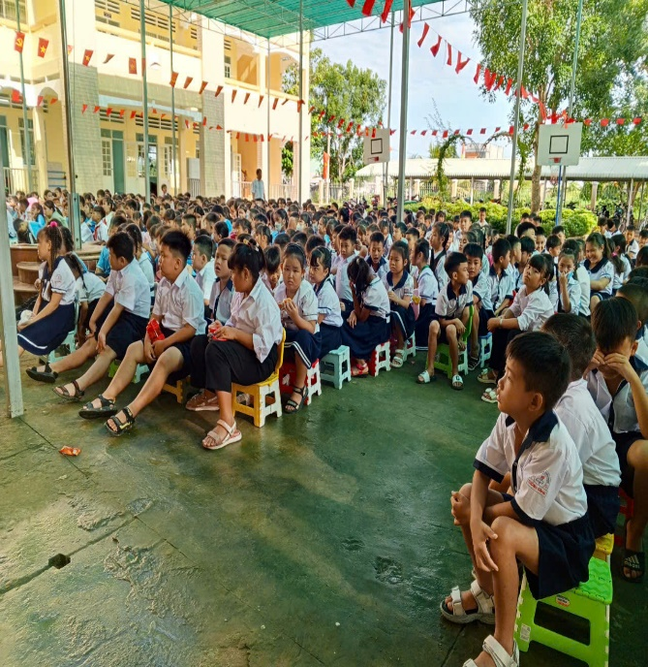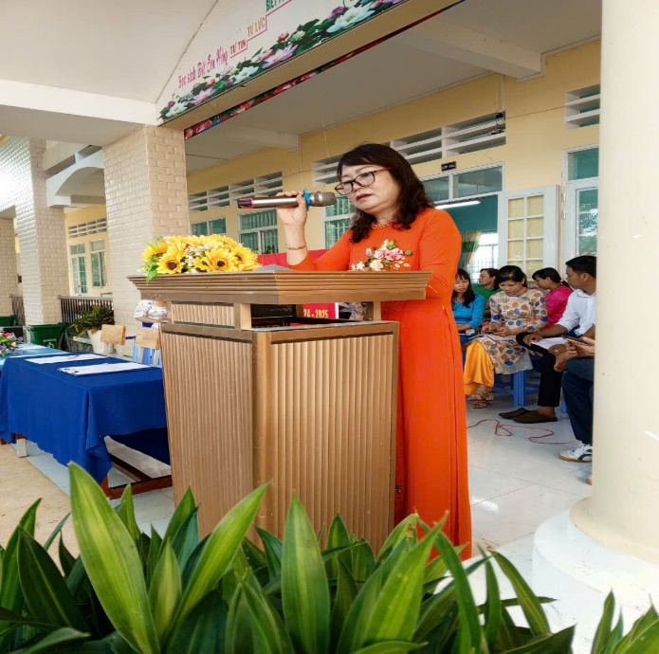Trước khi ký cam kết Hiệu trưởng Trường Tiểu học Giồng Găng tuyên truyền về An toàn giao thông năm 2024 với chủ đề: “***Thượng tôn pháp luật để xây dựng văn hóa giao thông an toàn*”**, chúng ta phải làm gì để đảm bảo ATGT cho mình và cho người khác? ….Hiệu trưởng cũng đưa ra nội dung kí cam kết của viên chức và học sinh trường.

|  |
| --- |
| *Ảnh: Hiệu trưởng* ***Bùi Thị Thao*** *tuyên truyền ATGT cho học sinh trường* |

* Đối với giáo viên ký cam kết với 3 nội dung

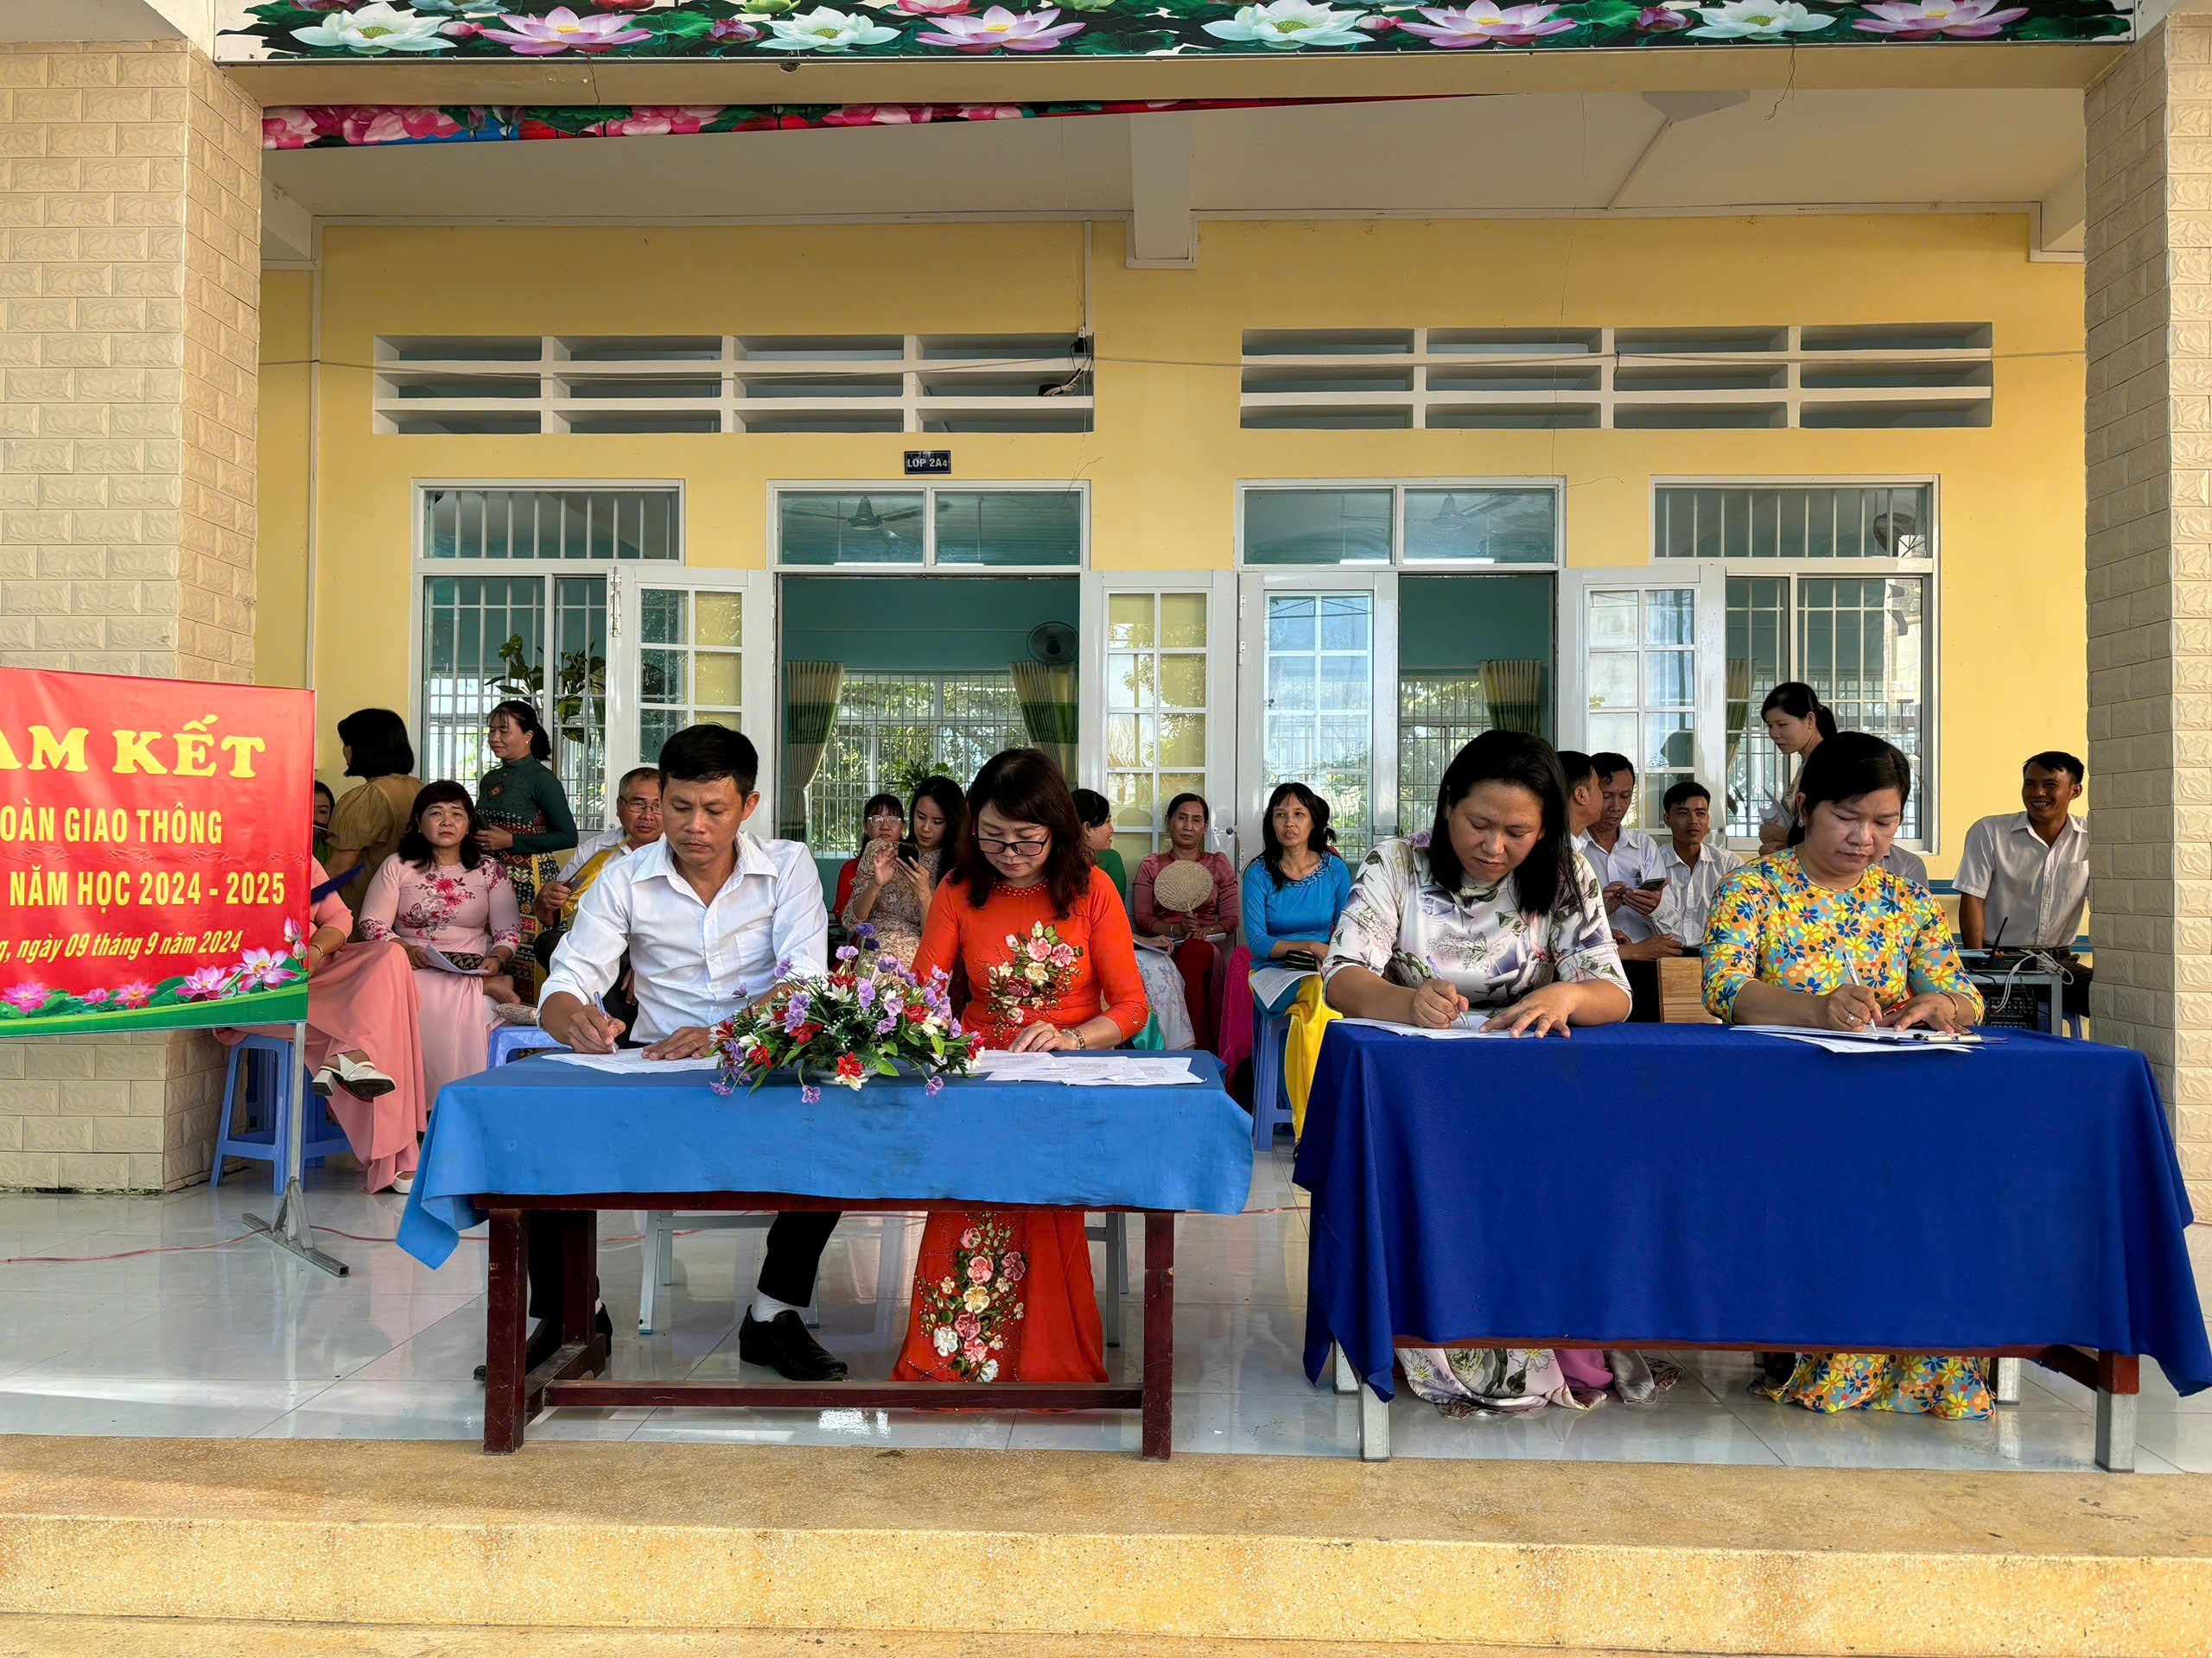

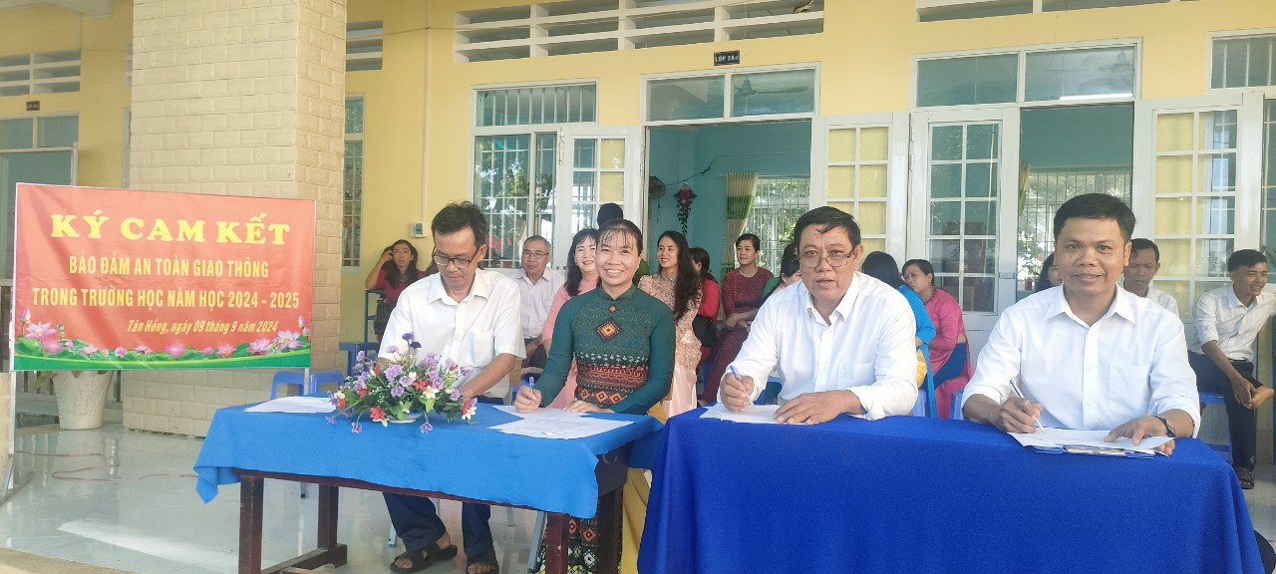*Ảnh: Hiệu trưởng, các Phó hiệu trưởng, Chủ tịch công đoàn trường ký cam kết ATGT năm 2024*

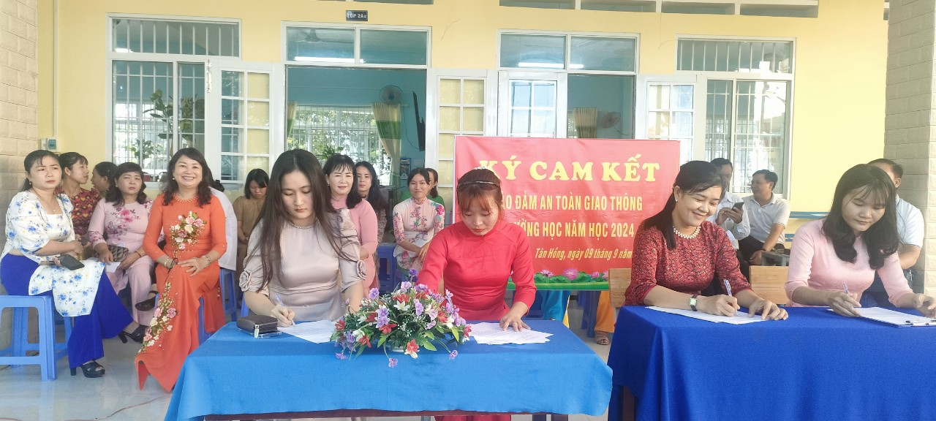

|  |
| --- |
| *Ảnh: Viên chức trường ký cam kết ATGT năm 2024* |

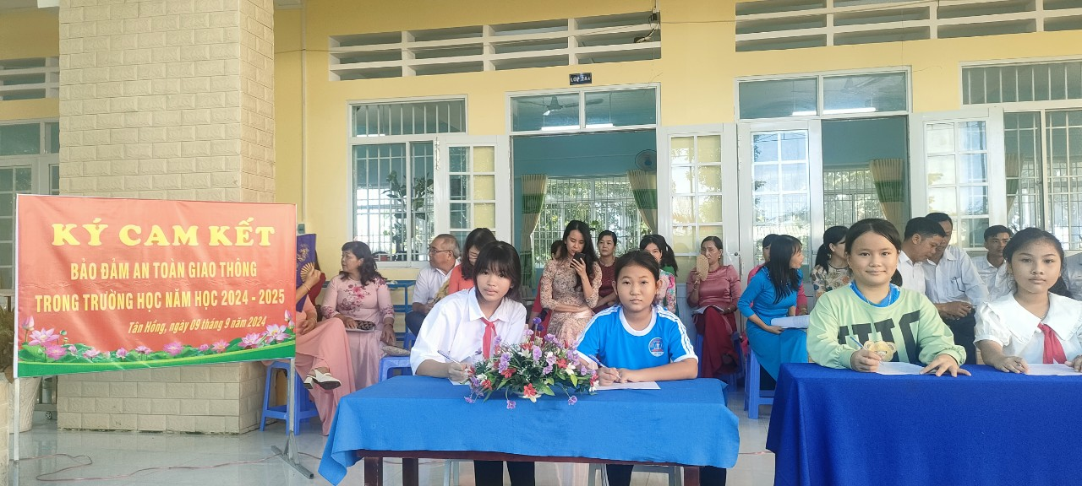* Đối với HS lớp 3,4,5 ký cam kết với 17 nội dung. Riêng học sinh lớp 1,2 được Cha hoặc mẹ hoặc người giám hộ ký cam kết

|  |
| --- |
| *Ảnh: Học sinh trường ký cam kết ATGT năm 2024* |

Ngoài 2 nội dung trên Hiệu trưởng còn kí cam kết giao ước thi đua đảm bảo trật tự An toàn giao thông với Công an xã Tân Phước 4 nội dung:

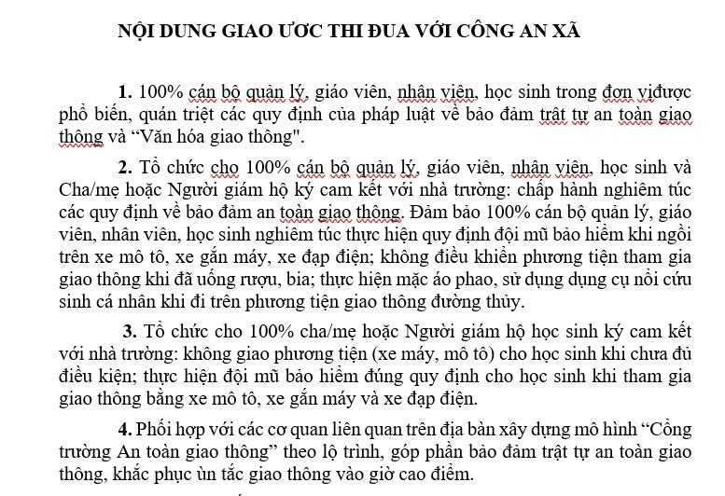

Qua các hoạt động trên giúp cho viên chức trường, học sinh và Cha mẹ học sinh có trách nhiệm hơn khi tham gia giao thông. Cuối buổi ký kết Hiệu trưởng nhà trường cũng muốn gửi gấm đến viên chức và học sinh trường thông điệp: “***ATGT là hạnh phúc của mọi người. Bạn và tôi hãy thực hiện tốt luật ATGT nhé!***”

*Nguồn: Trường Tiểu học Giồng Găng*